

Processo de Assegurar a segurança do sistema

Documento de Especificação (Procedimento)
Ref. COBIT® – DS5.9

Índice

1. Objetivo 3
2. Escopo do Processo 3
3. Objetivos de Controle COBIT 4.1 3
4. Conceitos 5
5. Diretrizes e Definições do Processo 7
6. Interface com outros processos 8
7. Fluxogramas 10
8. Descrição das Atividades dos Fluxogramas 11
9. Matriz RACI 15
10. Papéis e Responsabilidades 16
11. Indicadores 16
12. Documentos de Apoio 17
13. Controle de Versão 17

Objetivo

Este processo tem como objetivo assegurar que medidas preventivas de detecção e correção sejam estabelecidas na Smiles em relação a aplicação de patches e proteção dos sistemas de Tecnologia da Informação contra malwares (vírus, worms, spywares, spams).

Escopo do Processo

O processo para Assegurar a Segurança do Sistema tem como escopo garantir de forma eficiente a atualização do antivírus e aplicação de patches nas estações de trabalho, Datacenter do Escritório Central e Datacenter da Amazon, considerando apenas os equipamentos com sistema operacional Microsoft Windows instalado.

Objetivos de Controle COBIT 4.1

Processo / Objetivos de Controle | Situação | Análise sobre o processo atual
DS5 - Garantir a Segurança dos Sistemas
DS5.1 Gestão da Segurança de TI  Gerenciar a segurança de TI no mais alto nível organizacional da empresa de modo que a gestão das ações de segurança esteja em alinhamento com os requisitos de negócio. | Não contemplado | O escopo do processo delimita sua abrangência apenas para o objetivo de controle DS5.9 Prevenção, Detecção e Correção de Software Malicioso.
DS5.2 Plano de Segurança de TI  Traduzir os requisitos de negócio, de risco e conformidade, em um plano abrangente de segurança de TI, que leve em consideração a infraestrutura de TI e a cultura de segurança. O plano deve ser implementado em políticas e procedimentos de segurança, juntamente com investimentos adequados em serviços, pessoal, software e hardware. Políticas e procedimentos de segurança devem ser comunicados aos usuários e partes interessadas. | Não contemplado | O escopo do processo delimita sua abrangência apenas para o objetivo de controle DS5.9 Prevenção, Detecção e Correção de Software Malicioso.
DS5.3 Gestão de Identidade  Todos os usuários (internos, externos e temporários) e suas atividades nos sistemas de TI (aplicação de negócio, desenvolvimento, operação e manutenção de sistemas) devem ser identificáveis de modo exclusivo. Os direitos de acesso dos usuários aos sistemas e dados devem estar em conformidade com as necessidades dos negócios e com os requisitos da função definidos e documentados.  Os direitos de acesso devem ser solicitados pela gestão de usuários, aprovados pelo proprietário do sistema e implementados pelo responsável pela segurança. As identidades e os direitos de acesso dos usuários devem ser mantidos em um repositório central. É necessário implementar e manter atualizadas medidas técnicas e de procedimentos com boa relação custo-benefício para determinar a identificação dos usuários, implementar a devida autenticação e impor direitos de acesso. | Não contemplado | O escopo do processo delimita sua abrangência apenas para o objetivo de controle DS5.9 Prevenção, Detecção e Correção de Software Malicioso.
DS5.4 Gestão de Contas de Usuário  Assegurar que a solicitação, a emissão, a suspensão, a modificação e o bloqueio de contas de usuário e dos respectivos privilégios sejam tratados por procedimentos de gestão de contas de usuário. Incluir um procedimento de aprovação de concessão de direitos de acesso pelos proprietários dos dados ou sistemas. Esse procedimento deve ser aplicado a todos os usuários, inclusive aos administradores (usuários com privilégios), usuários internos e externos, para os casos normais ou emergenciais. Os direitos e obrigações relativos ao acesso a sistemas e informações corporativos devem ser definidos em contrato para todos os tipos de usuários.  Devem ser feitas revisões frequentes de todas as contas e os respectivos privilégios. | Não contemplado | O escopo do processo delimita sua abrangência apenas para o objetivo de controle DS5.9 Prevenção, Detecção e Correção de Software Malicioso.
DS5.5 Teste de Segurança, Vigilância e Monitoramento  Garantir que a implementação de segurança de TI seja testada e monitorada proativamente. A segurança de TI deve ser revalidada periodicamente para garantir que o nível de segurança aprovado seja mantido. A função de monitoramento e registro de eventos (logging) deve possibilitar a prevenção e/ou detecção prematura de atividades anormais e incomuns que precisem ser tratadas, bem como a subsequente geração de relatórios no tempo apropriado. | Não contemplado | O escopo do processo delimita sua abrangência apenas para o objetivo de controle DS5.9 Prevenção, Detecção e Correção de Software Malicioso.
DS5.6 Definição de Incidente de Segurança  Definir e comunicar claramente as características de incidentes de segurança em potencial para que possam ser tratados adequadamente pelos processos de gestão de incidentes ou gestão de problemas. | Não contemplado | O escopo do processo delimita sua abrangência apenas para o objetivo de controle DS5.9 Prevenção, Detecção e Correção de Software Malicioso.
DS5.7 Proteção da Tecnologia de Segurança  Garantir que as tecnologias de segurança importantes sejam invioláveis e que as documentações de segurança não sejam reveladas desnecessariamente. | Não contemplado | O escopo do processo delimita sua abrangência apenas para o objetivo de controle DS5.9 Prevenção, Detecção e Correção de Software Malicioso.
DS5.8 Gestão de Chave Criptográfica  Assegurar que sejam estabelecidos políticas e procedimentos de geração, mudança, revogação, destruição, distribuição, certificação, armazenamento, inserção, uso e arquivamento das chaves criptográficas visando proteger contra sua modificação ou revelação pública não autorizada. | Não contemplado | O escopo do processo delimita sua abrangência apenas para o objetivo de controle DS5.9 Prevenção, Detecção e Correção de Software Malicioso.
DS5.9 Prevenção, Detecção e Correção de Software Malicioso  Assegurar que medidas preventivas de detecção e corretivas sejam estabelecidas corporativamente, em especial correções de segurança (patches) e controles de vírus, para proteger os sistemas de informação e tecnologias contra malwares (vírus, worms, spyware, spam). | Contemplado | O processo contempla medidas preventivas para realizar correções de segurança e controle de vírus visando proteger os sistemas de TI Smiles contra malwares e vulnerabilidades.
DS5.10 Segurança de Rede  Garantir que técnicas de segurança e procedimentos de gestão relacionados (como firewalls, aplicativos de segurança, segmentação de rede e detecção de intrusão) sejam utilizados para autorizar o acesso e controlar os fluxos de informação entre redes. | Não contemplado | O escopo do processo delimita sua abrangência apenas para o objetivo de controle DS5.9 Prevenção, Detecção e Correção de Software Malicioso.
DS5.11 Comunicação de Dados Confidenciais  Assegurar que as transações de comunicação de dados confidenciais ocorram somente por um caminho confiável ou controlado de modo a fornecer autenticação de conteúdo, comprovante de envio, comprovante de recebimento e não-rejeição de origem. | Não contemplado | O escopo do processo delimita sua abrangência apenas para o objetivo de controle DS5.9 Prevenção, Detecção e Correção de Software Malicioso.

Conceitos

A seguir, estão os principais conceitos e definições do processo para Assegurar a Segurança do Sistema:
- Serviço de TI: equivale ao conjunto de recursos computacionais (hardware, serviços de software e software) utilizados para processar, armazenar e transmitir informações eletrônicas, incluindo sistemas de informação, serviços baseados em nuvem, aplicações web, entre outros.
- Patches: equivale ao conjunto de correções desenvolvidas para interromper disfunções em programas, geralmente identificados por fornecedores, desenvolvedores ou usuários.
- Adware: projetado para apresentar propagandas. É comum aparecerem na hora de instalar um programa.
- Antivírus: são programas de computador concebidos para prevenir, detectar e eliminar vírus de computador e outros malwares.
- Backdoor: permite a um invasor retornar a um computador comprometido. Normalmente, este programa é colocado de forma a não ser notado, conhecido vulgarmente por "PORTA DOS FUNDOS".
- Bot: além de incluir funcionalidades de worms, dispõe de mecanismos de comunicação com o invasor, permitindo que o programa seja controlado remotamente. O invasor, ao se comunicar com o bot, pode orientá-lo a desferir ataques contra outros computadores, furtar dados, enviar spam, etc.
- Exploits: projetado para explorar uma vulnerabilidade existente em um software de computador.
- Quantum: cria site falso para implantar sistemas - usado pelo GCHQ na Vigilância de Computadores e Redes.
- Malwares: termo do inglês "malicious software" (software nocivo ou software malicioso), é um software destinado a infiltrar-se em um sistema de computador alheio de forma ilícita, com o intuito de causar alguns danos, alterações ou roubo de informações (confidenciais ou não). Ele pode aparecer na forma de código executável, scripts de conteúdo ativo, e outros softwares. "Malware" é um termo geral utilizado para se referir a uma variedade de formas de software hostil ou intruso. O termo badwares é às vezes utilizado e confundido com softwares prejudiciais não intencionais.
- Port Scanners: para efetuar varreduras em redes de computadores, com o intuito de identificar quais computadores estão ativos e quais serviços estão sendo disponibilizados por eles. Amplamente usados por atacantes para identificar potenciais alvos, pois permite associar possíveis vulnerabilidades aos serviços habilitados em um computador.
- Proteção: programas de antivírus e antispyware são algumas das ferramentas mais comuns para prevenir que estes tipos de programas entrem no computador e o danifiquem. O utilitário analisa um programa de computador antes de executá-lo e encerra-o se reconhecer uma "assinatura" de um código mal-intencionado. Muitos antivírus também avaliam os programas para determinar se eles contêm quaisquer características relacionadas a vírus.
- Rootkit: conjunto de programas com o fim de esconder e assegurar a presença de um invasor em um computador comprometido. Apesar do nome "rootkit", não é usado para obter acesso privilegiado (root ou administrador) em um computador, mas sim para manter o acesso privilegiado em um computador previamente comprometido.
- Screenlogger: forma avançada de keylogger, capaz de armazenar a posição do cursor e a tela apresentada no monitor, nos momentos em que o mouse é clicado.
- Spyware: tem como objetivo monitorar atividades de um sistema e enviar as informações a terceiros. Podem ser usados de forma legítima, mas geralmente, são usados de forma dissimulada, não autorizada e maliciosa. (Espião).
- Sniffers: ssado a capturar e armazenar dados trafegando em uma rede de computadores. Pode ser usado por um invasor para capturar informações sensíveis (como senhas de usuários), em casos onde esteja sendo utilizadas conexões sem criptografia. Deixa a placa de rede em modo promíscuo.
- Trojan (ou Cavalo de Tróia): passa-se por "presente" (cartões virtuais, álbum de fotos, protetor de tela, jogo, etc.) que, além de executar funções às quais foi aparentemente projetado, também executa outras funções, normalmente maliciosas e sem o conhecimento do usuário.
- Vacina: entende-se por vacina aquilo que o antivírus deverá fazer para que a ameaça seja removida sem que o arquivo infectado seja excluído, nem provoque maiores danos ao sistema operacional.
- Vírus: propaga-se infectando cópias de si mesmo e se tornando parte de outros programas e arquivos de um computador. O vírus depende da execução dos arquivos hospedeiros para que possa se tornar ativo e continuar o processo de infecção. Muitas vezes, recebemos um ou mais e-mails de origens que não conhecemos: nunca se deve abrir esses e-mails, pois podem conter vírus e, uma vez abertos, o vírus automaticamente propaga-se por todo o computador. Intenção de destruir, danificar.
- Worm: capaz de se propagar automaticamente através de redes, enviando cópias de si mesmo de computador para computador. Diferente do vírus, o worm não embute cópias de si mesmo em outros programas ou arquivos, e não necessita ser executado para se propagar. A sua propagação dá-se através da exploração de vulnerabilidades existentes ou falhas na configuração de softwares instalados em computadores.
- Keylogger: captura e armazena as teclas digitadas pelo usuário no teclado do computador. Normalmente, a ativação é condicionada a uma ação prévia do usuário, por exemplo, após o acesso a um e-commerce ou Internet Banking, para captura de senhas bancárias ou números de cartões de crédito.

Diretrizes e Definições do Processo

O processo para Assegurar a Segurança do Sistema possui as seguintes diretrizes:

- Atualização de Patches
  - Periodicidade: trimestralmente.
  - Atividade: Foram definidos três grupos de trabalho para validar a atualização de patches.

- Primeiro grupo de trabalho
    - Deve ser aberto uma Request for Change (RFC).
    - Somente após aprovação formal do processo de Gerenciamento de Mudanças, deve instalar os patches em 10% dos equipamentos.
    - Após 10 dias uteis da instalação, se não ocorrer nenhum problema, deve instalar para o segundo grupo de trabalho.

- Segundo grupo de trabalho
    - Deve ser aberto uma Request for Change (RFC).
    - Somente após aprovação formal do processo de Gerenciamento de Mudanças, deve instalar os patches em 30% dos equipamentos.
    - Após 10 dias uteis da instalação, se não ocorrer nenhum problema, deve instalar para o terceiro grupo de trabalho.

- Terceiro grupo de trabalho
    - Deve ser aberto uma Request for Change (RFC).
    - Somente após aprovação formal do processo de Gerenciamento de Mudanças, deve instalar os patches em 60% dos equipamentos.

- Monitoração de Patches
  - Periodicidade: trimestralmente.
  - Atividade: A área de Segurança da Informação monitora os indicadores do processo de Gerenciamento de Patches com sistema operacional Windows.
  - Caso seja encontrado algum desvio relacionado ao Datacenter do Escritório Central ou Datacenter da Amazon, a área de Segurança da Informação deve abrir uma Solicitação na ferramenta Jira para a equipe de Infraestrutura realizar o tratamento.
  - Caso seja encontrado algum desvio relacionado a Estação de Trabalho, a área de Segurança da Informação deve abrir uma Solicitação na ferramenta Jira para a equipe de Field Service realizar o tratamento.

- Atualização do Antivírus
  - Periodicidade: verificação de atualizações é realizada diariamente, sendo que as respectivas atualizações ocorrem sob demanda conforme as vacinas são disponibilizadas pelo fornecedor da ferramenta de antivírus.
  - Atividade: Automaticamente é verificado se existe uma nova atualização do antivírus e .dat. Caso tenha uma nova atualização será enviado o pacote para as Estações de Trabalho dos usuários, Datacenter do Escritório Central e Datacenter da Amazon automaticamente.

- Monitoração do Antivírus
  - Periodicidade: mensal.
  - Atividade: A área de Segurança da Informação monitora os indicadores do processo de Gerenciamento de Antivírus com sistema operacional Microsoft Windows.
  - Caso seja encontrado algum desvio relacionado ao Datacenter do Escritório Central e Datacenter da Amazon, a área de Segurança da Informação deve abrir uma Solicitação na ferramenta JIRA para a equipe de Infraestrutura para realizar o tratamento.
  - Caso seja encontrado algum desvio relacionado as Estações de Trabalho dos usuários, a área de Segurança da Informação deve abrir uma Solicitação na ferramenta JIRA para a equipe de Field Service realizar o tratamento.

- Varredura do Antivírus
  - Periodicidade: semanal.
  - Atividade: Automaticamente é realizado a varredura nas Estações de Trabalho, Datacenter do Escritório Central e Datacenter da Amazon.

Interface com outros processos

- Gerenciamento de Incidentes
  - A demonstração de uma queda acentuada nos níveis de serviço contratados pode ser identificada através de dados do processo de Gerenciamento de Incidentes de TI.
- Gerenciamento de Mudanças
  - O Gerenciamento de Mudanças possui relação direta com o processo Assegurar a Segurança do Sistema devido necessidade de registro de RFC (Request for Change) para aplicação de patches de segurança e atualizações de antivírus em servidores com o sistema operacional Windows que necessitam de reinicialização.
- Gerenciamento dos Níveis de Serviço
  - O conceito de OLA (Operational Level Agreement) estabelecido no processo de Gerenciamento dos Níveis de Serviço são usados como entrada para as atividades de atendimento contemplados no processo Assegurar a Segurança do Sistema, porém limitados ao escopo definido nesse processo.
- Gerenciamento de Segurança da Informação
  - O processo responsável por garantir que a confidencialidade, integridade e disponibilidade dos ativos, informações, dados e serviços de TI de uma organização correspondam às necessidades acordadas do negócio. O gerenciamento de segurança da informação suporta a segurança do negócio e tem um escopo mais amplo que aquele do provedor de serviço de TI, e inclui o tratamento de papel, do acesso predial, chamadas telefônicas, etc., para toda a organização.
- Gerenciamento de Continuidade dos Serviços de TI
  - O processo responsável pelo gerenciamento de riscos que podem impactar os sistemas de TI Smiles. O gerenciamento de continuidade de serviço de TI garante entrega com níveis de serviços reduzidos e acordado com o negócio, através da redução do risco a um nível aceitável e planejamento da recuperação dos sistemas e serviços de TI.

Fluxogramas

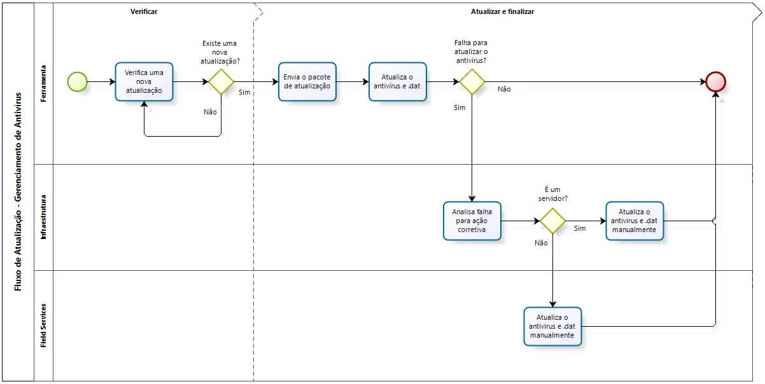
Fluxograma de Atualização – Gerenciamento de Antivírus

Fluxograma de Atualização – Gerenciamento de Patches
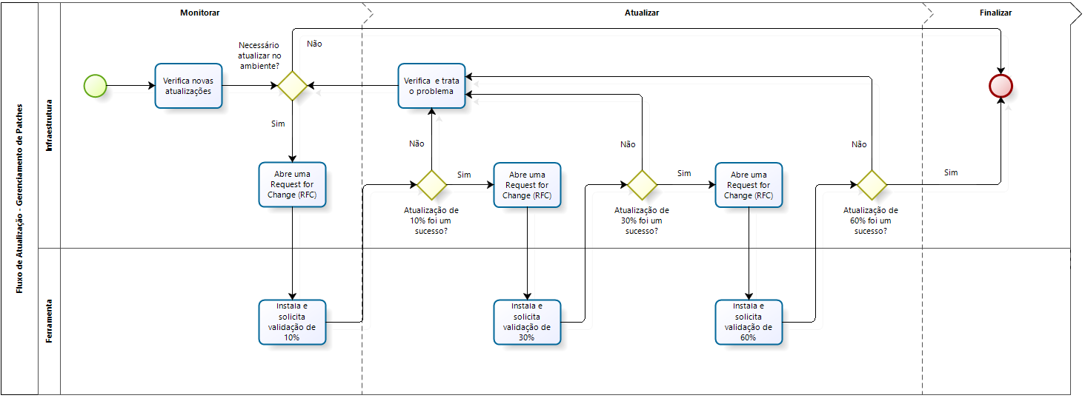

Fluxograma de Monitoração – Gerenciamento de Antivírus e Patches
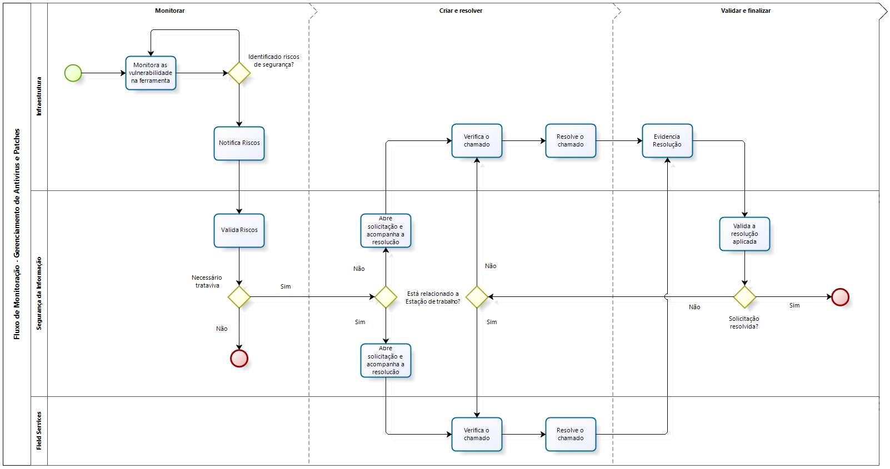

Descrição das Atividades dos Fluxogramas

Atividades do Fluxograma de Atualização – Gerenciamento de Antivírus

Passo | Atividade | Executor | Descrição | Passo Seguinte
01 | Verifica uma nova atualização | Ferramenta de Antivírus | Nesta atividade a Ferramenta de Antivírus verifica automaticamente se há nova atualização de Antivírus e .dat.  Caso identifique nova atualização do antivírus e .dat a ferramenta baixa o pacote de atualização. (Segue para o passo 02)  Caso não identifique nova atualização do antivírus e .dat a ferramenta aguarda novo ciclo de verificação de atualização. (Segue para o passo 01) | 01 ou 02
02 | Baixa o pacote de atualização | Ferramenta de Antivírus | Nesta atividade a Ferramenta de Antivírus Baixa o pacote de atualização.  Após identificar nova atualização de antivírus, a ferramenta baixa o pacote de atualização para atualizar a versão do antivírus e .dat nos servidores e estações de trabalho. | 03
03 | Atualiza o antivírus e .dat | Ferramenta de Antivírus | Nesta atividade a Ferramenta de Antivírus atualiza o Antivírus e .dat.  Após baixar o pacote de atualização do antivírus e .dat, a Ferramenta de Antivírus atualiza automaticamente as Estações de Trabalho, Datacenter do Escritório Central e Datacenter da Amazon com a nova versão.  Caso o antivírus seja atualizado com sucesso, acaba o fluxo. (Fim)  Caso seja identificado falha na atualização do antivírus e .dat a equipe de Infraestrutura analisa a falha para correção. (Segue para o passo 04) | 04 ou -
04 | Analisa falha para correção | Infraestrutura | Nesta atividade a equipe de Infraestrutura analisa Falha para Correção.  Após identificação de falha na atualização do Antivírus e .dat, a equipe de Infraestrutura analisa falha para correção manual da atualização.  Caso seja identificado falha na atualização de antivírus ou .dat em Servidores, a equipe de Infraestrutura atualiza o antivírus manualmente. (Segue para o passo 05).  Caso seja identificado falha na atualização de antivírus ou .dat em Estações de Trabalho, a equipe de Field Services atualiza o antivírus manualmente. (Segue para o passo 06). | 05 ou 06
05 | Atualiza o antivírus e .dat manualmente | Infraestrutura | Nesta atividade a equipe de Infraestrutura atualiza o antivírus e .dat manualmente.  Ao identificar falha de atualização em servidores, a equipe de Infraestrutura atualiza o antivírus e .dat manualmente | -
06 | Atualiza o antivírus e .dat manualmente | Field Services | Nesta atividade a equipe de Field Services atualiza o antivírus e .dat manualmente.  Ao identificar falha de atualização em Estações de Trabalho, a equipe de Field Services atualiza o antivírus e .dat manualmente. | -

Atividades do Fluxograma de Atualização – Gerenciamento de Patches
Passo | Atividade | Executor | Descrição | Passo Seguinte
01 | Verifica novas atualizações | Infraestrutura | Nesta atividade a equipe de Infraestrutura verifica novas atualizações disponíveis.  Trimestralmente a equipe de Infraestrutura verifica disponibilidade de atualizações na ferramenta MS Windows.  Caso seja identificado atualizações disponíveis, a equipe de Infraestrutura registra uma Mudança (RFC) para atualizar o Patch em 10% da infraestrutura a ser atualizada. (Segue para o passo 2)  Caso não seja identificado novas atualizações, a equipe de Infraestrutura aguarda novo ciclo para validação. (Fim) | 02 ou -
02 | Registra Mudança (RFC) | Infraestrutura | Nesta atividade a equipe de Infraestrutura Registra Mudança (RFC).  Após identificar disponibilidade de nova atualização do MS Windows, a equipe de Infraestrutura Registra Mudança (RFC) na ferramenta Jira para atualizar o Patch em 10% da infraestrutura elegível para a atualização. | 03
03 | Instala e solicita validação de 10% | Ferramenta | Nesta atividade a ferramenta instala e valida instalação de 10%.  Após registro da Mudança (RFC) na ferramenta Jira, a ferramenta instala as atualizações em 10% da infraestrutura eleita para atualização.  Caso a atualização não seja concluída com sucesso a equipe de Infraestrutura verifica e trata o problema. (Segue para o Passo 04)  Caso a atualização seja concluída com sucesso, a equipe de Infraestrutura Registra Mudança (RFC) para atualizar 30% da infraestrutura eleita. (Segue para o passo 05) | 04 ou 05
04 | Verifica e trata o problema | Infraestrutura | Nesta atividade a equipe de Infraestrutura Verifica e trata o Problema de atualização com o Patch.  Após identificar falha na atualização do Patch em 10% da infraestrutura eleita, a equipe de Infraestrutura verifica e trata o problema para nova tentativa de atualização com novo registro de Mudança (RFC) na ferramenta Jira. | 03
05 | Registra Mudança (RFC) | Infraestrutura | Nesta atividade a equipe de Infraestrutura Registra Mudança (RFC).  Após identificar sucesso na atualização do MS Windows para 10% da infraestrutura eleita, a equipe de Infraestrutura Registra Mudança (RFC) na ferramenta Jira para atualizar o Patch em mais 30% da infraestrutura elegível para a atualização. | 01
06 | Instala e solicita validação de 30% | Ferramenta | Nesta atividade a ferramenta instala e valida instalação de 30%.  Após registro da Mudança (RFC) na ferramenta Jira, a ferramenta instala as atualizações em 30% da infraestrutura eleita para atualização.  Caso a atualização não seja concluída com sucesso a equipe de Infraestrutura verifica e trata o problema. (Segue para o Passo 04)  Caso a atualização seja concluída com sucesso, a equipe de Infraestrutura Registra Mudança (RFC) para atualizar mais 30% da infraestrutura eleita. (Segue para o passo 07) | 04 ou 07
07 | Registra Mudança (RFC) | Infraestrutura | Nesta atividade a equipe de Infraestrutura Registra Mudança (RFC).  Após identificar sucesso na atualização do MS Windows para 30% da infraestrutura eleita, a equipe de Infraestrutura Registra Mudança (RFC) na ferramenta Jira para atualizar o Patch no restante de 60% da infraestrutura elegível para a atualização. | 08
08 | Instala e solicita validação de 60% | Ferramenta | Nesta atividade a ferramenta instala e valida instalação de 60%.  Após registro da Mudança (RFC) na ferramenta Jira, a ferramenta instala as atualizações em 60% da infraestrutura eleita para atualização.  Caso a atualização não seja concluída com sucesso a equipe de Infraestrutura verifica e trata o problema. (Segue para o Passo 04)  Caso a atualização seja concluída com sucesso, termina o processo de atualização de patches. (Fim) | 04 ou -

Atividades do Fluxograma de Monitoração – Gerenciamento de Antivírus e Patches

Passo | Atividade | Executor | Descrição | Passo Seguinte
01 | Monitora as vulnerabilidades na ferramenta | Infraestrutura | Nesta atividade a equipe de Infraestrutura monitora as vulnerabilidades nas ferramentas de Antivírus e Patches de Segurança.  Todo mês a equipe de Infraestrutura monitora as ferramentas de Antivírus e Patches de Segurança com objetivo de identificar vulnerabilidades passíveis de atuação para resolução.  Caso seja identificado Risco de Segurança, a equipe de Infraestrutura notifica as vulnerabilidades para a equipe de Segurança da Informação. (Segue para o passo 02)  Caso não seja identificado Risco de Segurança, a equipe de Infraestrutura realiza nova Monitoria no próximo ciclo de 1 mês. (Segue para passo 1) | 02
02 | Notifica Riscos | Infraestrutura | Nesta atividade a equipe de Infraestrutura Notifica Riscos.  Ao identificar Riscos de Segurança na ferramenta de Antivírus em atividade de monitoria mensal, a equipe de Infraestrutura Notifica a Vulnerabilidade para a equipe de Segurança da Informação validar e definir tratativa da mesma. Para Patches de Segurança, a ação ocorrerá trimestralmente. | 03
03 | Valida Riscos | Segurança da Informação | Nesta atividade a equipe de Segurança da Informação Valida o Risco de Segurança.  Após receber notificação de vulnerabilidade identificada nas ferramentas de Antivírus e Patches de Segurança pela equipe de Infraestrutura, a equipe de Segurança da Informação Valida o Risco de Segurança definindo necessidade de tratativa do Risco ou não.  Caso seja necessário tratar o Risco de Segurança da Informação, a equipe de Segurança da Informação registra Solicitação para resolução. (Segue para passo 04)  Caso não seja necessário tratar o Risco, a equipe de Segurança da informa decisão e finaliza a atividade. | 04 ou -
04 | Registra solicitação e acompanha a resolução | Segurança da Informação | Nesta atividade a equipe de Segurança da Informação Registra solicitação e acompanha a resolução.  Após identificar necessidade de tratativa do Risco, a equipe de Segurança da Informação registra uma Solicitação na ferramenta JIra para que as equipes de Infraestrutura ou Field Service corrijam o Risco identificado nas ferramentas de Antivírus e Patches de Segurança.  Caso o Risco não seja identificado em Estações de Trabalho, a equipe de Infraestrutura verifica a solicitação para resolver o problema. (Segue para o passo 05)  Caso o Risco seja identificado em Estações de Trabalho, a equipe de Field Service verifica a Solicitação para resolver o problema. (Segue para o passo 09) | 05 ou 09
05 | Verifica a Solicitação | Infraestrutura | Nesta atividade a equipe de Infraestrutura Verifica a Solicitação.  Após recepção da Solicitação registrada para tratativa do Risco de Segurança, a equipe de Infraestrutura Verifica a Solicitação para identificar a causa e solução do Problema. | 06
06 | Resolve a Solicitação | Infraestrutura | Nesta atividade a equipe de Infraestrutura Resolve a Solicitação.  Após verificação do Risco de Segurança da Informação e identificação da causa, a equipe de Infraestrutura aplica a solução identificada para resolver o Risco de Segurança e evidencia a resolução. | 07
07 | Evidencia Resolução | Infraestrutura | Nesta atividade a equipe de Infraestrutura evidencia resolução do evento.  Após aplicar a resolução ao Risco de Segurança, a equipe de Infraestrutura faz nova monitoria nas ferramentas de Antivírus Patches de Segurança e evidencia eliminação do Risco de Segurança da Informação na ferramenta Jira. | 08
08 | Validar a resolução aplicada | Segurança da Informação | Nesta atividade a equipe de Segurança da Informação valida a resolução aplicada.  Após resolução e evidência de eliminação do Risco pela equipe de Infraestrutura, a equipe de Segurança da Informação valida a documentação da resolução e evidência para encerramento da Solicitação (Fim)  Caso a solicitação não tenha sido devidamente resolvida para Risco que não sejam em estações de trabalho, a equipe de Segurança da Informação redireciona a Solicitação para a equipe de Infraestrutura fazer nova análise. (Segue para passo 05)  Caso a solicitação não tenha sido devidamente resolvida para Risco em estações de trabalho, a equipe de Segurança da Informação redireciona a Solicitação para a equipe de Field Service fazer nova análise. (Segue para passo 09) | 05, 09 ou -
09 | Verifica a Solicitação | Field Service | Nesta atividade a equipe de Field Service Verifica a Solicitação.  Após recepção da Solicitação registrada para tratativa do Risco de Segurança, a equipe de Field Service verifica a Solicitação para identificar a causa e solução do Problema. | 10
10 | Resolve a Solicitação | Field Service | Nesta atividade a equipe de Field Service Resolve a Solicitação.  Após verificação do Risco de Segurança da Informação e identificação da causa, a equipe de Field Service aplica a solução identificada para resolver o Risco de Segurança e evidencia a resolução. | 07

Matriz RACI

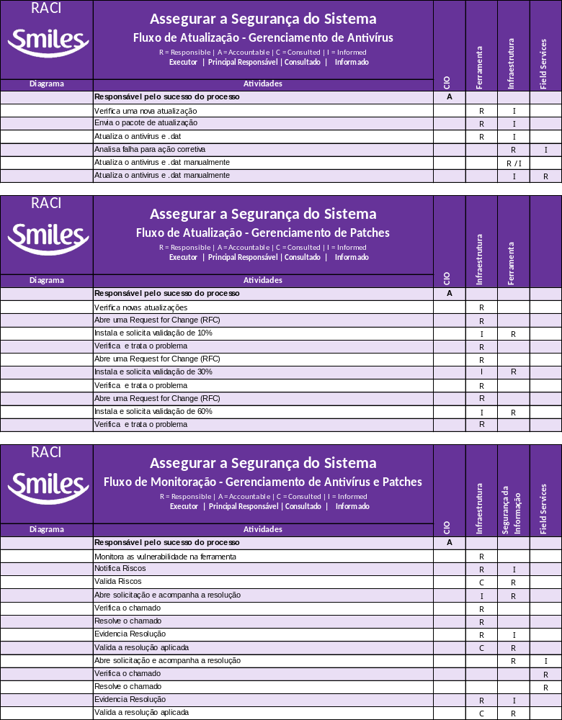

Papéis e Responsabilidades

- Infraestrutura de TI
  - Responsável pela disponibilidade e manutenção da ferramenta de atualização de patches e ferramenta de atualização de antivírus e suas respectivas atualizações de vacinas.
- Field Services
  - Responsável pela manutenção em campo das ferramentas de atualização de patches e de atualização de antivírus para estações de trabalho.
- Segurança da Informação
  - Responsável por realizar monitoração dos indicadores do processo de Gerenciamento de Antivírus com sistema operacional Microsoft Windows. Caso seja encontrado algum desvio a área de Segurança da Informação deve abrir um incidente na ferramenta JIRA.
  - A área de Segurança da Informação – responsável por realizar monitoração dos indicadores do processo de Gerenciamento de Patches com sistema operacional Microsoft Windows. Caso seja encontrado algum desvio a área de Segurança da Informação deve abrir um incidente na ferramenta JIRA.

Indicadores

Para o processo de Gerenciamento de Patches temos definidos os indicadores de desempenho aplicados somente para o sistema operacional Windows e para servidores nas localidades do Escritório Central, Datacenter do Escritório Central e Datacenter Amazon:

  - Percentual de estações de trabalho e servidores elegíveis que foram atualizados os patches
  - Percentual de estações de trabalho e servidores elegíveis que NÃO foram atualizados os patches

Para o processo de Gerenciamento de Antivírus temos definidos os indicadores de desempenho aplicados somente para o sistema operacional Windows e para servidores nas localidades do Escritório Central, Datacenter do Escritório Central e Datacenter Amazon:

  - Percentual de estações de trabalho e servidores elegíveis que foram atualizadas o antivírus
  - Percentual de estações de trabalho e servidores elegíveis que foram atualizadas o .dat
  - Percentual de estações de trabalho e servidores elegíveis que NÃO foram atualizadas o antivírus
  - Percentual de estações de trabalho e servidores elegíveis que NÃO foram atualizadas o .dat

Documentos de Apoio

- Guia rápido do processo – Gerenciamento de Patches
- Guia rápido do processo – Gerenciamento de Antivírus

Controle de Versão

Versão | Data | Responsável | Principais Alterações
1.0 | 06/01/2017 | CHACON Consultoria | Primeira versão do documento.
1.1 | 04/04/2017 | CHACON Consultoria | Inclusão da Análise dos Objetivos de Controle do COBIT. Revisão e melhorias gerais (formatação e redação para melhor compreensão do processo).

